Знаменитые норвежцы - Фритьоф Нансен – Berømte nordmenn - Fridtjof Nansen

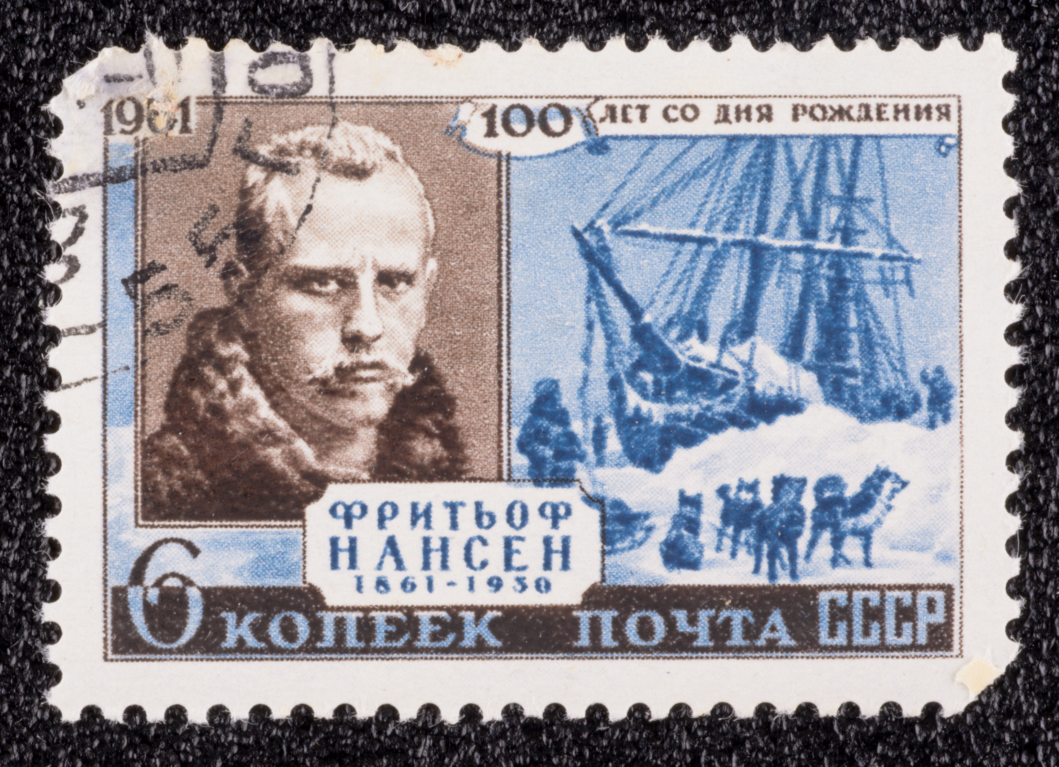
Bilde: Fridtjof Nansen. Adobe Stock, Sergey Kohl

К 100 летнему юбилею со дня рождения норвежского путешественника и океанографа Фритьофа Нансена в СССР была выпущена почтовая марка. Дата выпуска: 30.12.1961.
Норвежский полярный исследователь, учёный – доктор зоологии, законодатель новой науки – физической океанографии, политический и общественный деятель, гуманист, филантроп, лауреат Нобелевской премии мира за 1922 год, удостоен наград многих стран мира, в том числе России.

Фритьоф Нансен – многогранная личность. Он родился 10 октября 1861 года в предместье Кристиании (ныне Осло). С юности он серьёзно занимался лыжным спортом и неоднократно выигрывал чемпионаты Норвегии. Кроме того, он был одарён в живописи. Это был человек многих талантов, неуёмной энергии и с большим сердцем.

В 1882 г. после окончания университета в Кристиании нанялся матросом на тюлене-промышляющее судно Викинг.

В 1884 г. получил должность куратора отдела зоологии в городском музее Бергена.
Исследовательская деятельность
Двадцати шести лет от роду Нансен уже получил степень доктора зоологии за диссертацию "Нервные элементы, их построение и связь с центральной нервной системой".
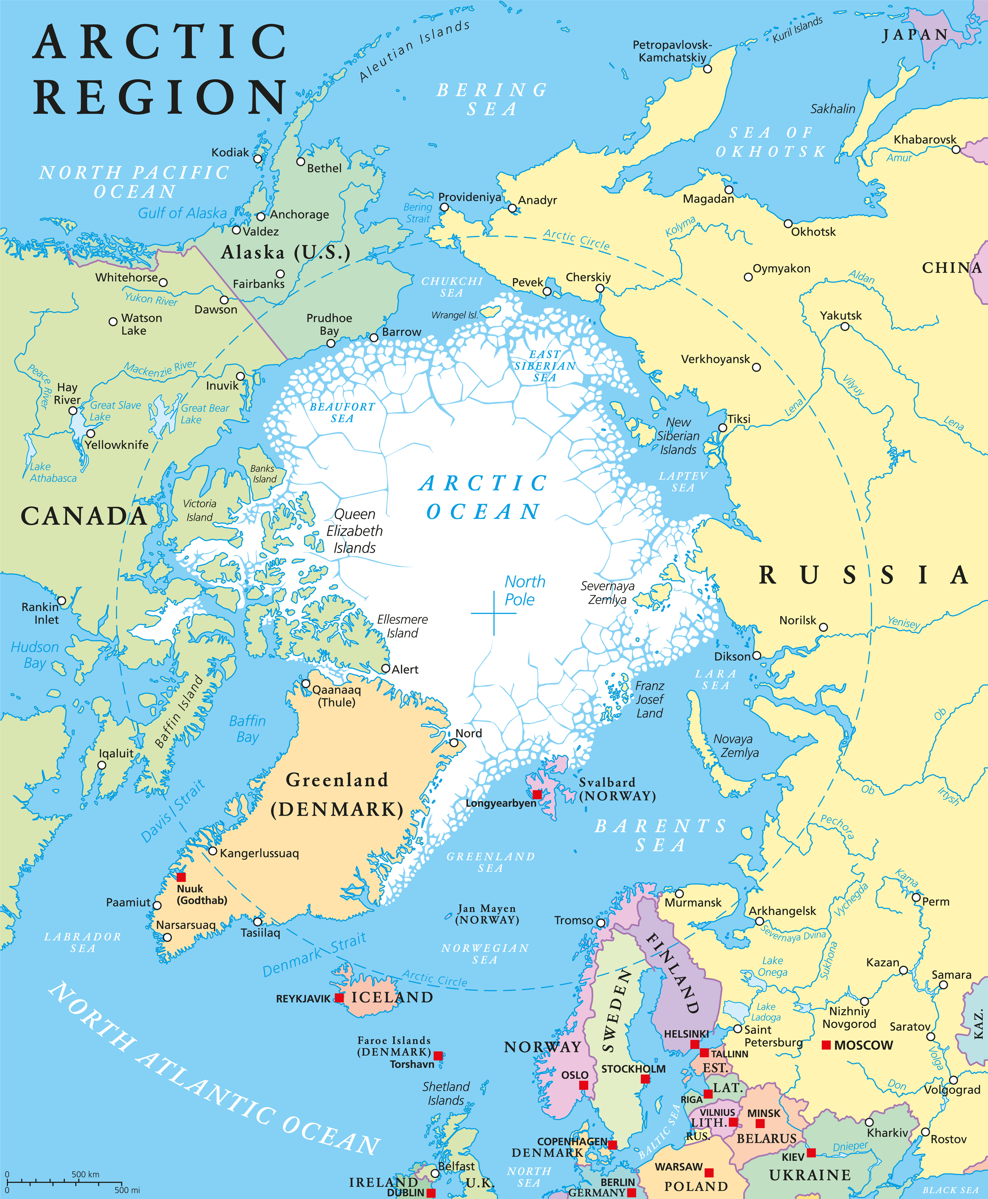
Bilde: Adobe Stock Peter Hermes Furen

В 1888 г. участвовал в экспедиции на Гренландию. Нансен поставил перед собой очень трудную задачу - пройти на лыжах с восточного побережья на запад через всё ледяное плато Гренландии. Он установил факт, что внутренние районы острова покрыты сплошным ледниковым щитом.

Вернувшись из экспедиции, работал в университете Кристиании (Осло), где в 1897 г. получил должность профессора.

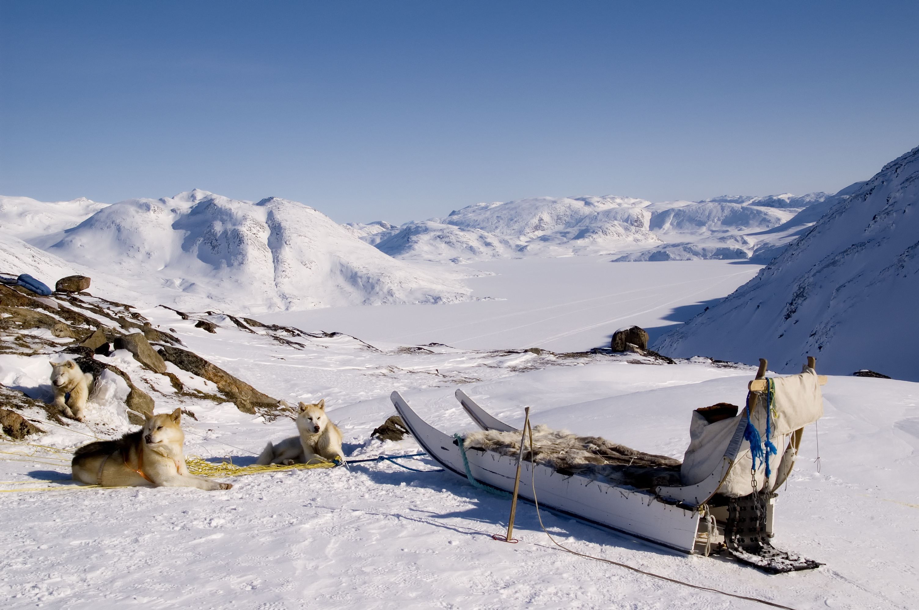
Bilde: Ekspedisjon. Adobe Stock, Per

В 1893 г. отправился на судне «Фрам» в экспедицию на северный полюс, рассчитывая добраться как можно ближе до полюса с помощью дрейфующих льдов. В 1895 г., оказавшись в паковых льдах за мысом Челюскина, решил пойти к полюсу на санях. Вместе с Ф. Я. Иогансеном он достиг 86° 13′ 36″ северной широты. Однако исследователям пришлось вернуться, и, перезимовав на Земле Франца-Иосифа, 13 августа 1896 г. они прибыли в Вадсё. Через несколько дней в Норвегию благополучно вернулся «Фрам».
Нансен долго занимался обработкой результатов экспедиции, нашёл метод определения скоростей течения с дрейфующего судна, сконструировал барометр и точный ареометр. Затем он участвовал в экспедиции, изучавшей течения в Северном Ледовитом океане (1900 г.); совершил ряд других плаваний с научными целями.
В 1902 г. создал океанографическую лабораторию в Кристиании.

Общественная деятельность

Учёный вёл активную общественную деятельность. В 1906—1908 гг. был послом в Великобритании. В конце Первой мировой войны являлся представителем Норвегии в США, верховным комиссаром Лиги Наций по делам военнопленных (1920—1921 гг.).
В 1921 по поручению Международного Красного креста создал комитет «Помощь Нансена» для спасения голодающих Поволжья. Был одним из немногих общественных деятелей Запада, кто лояльно относился к большевистской России и молодому СССР.
В его честь названа ежегодная правозащитная премия Управления Верховного Комиссара ООН по делам беженцев — «Медаль Нансена».
Не прерывал Нансен и научной деятельности: в 1900 г. совершил экспедицию на Шпицберген, а в 1913 г. плавал на пароходе «Коррект» к устью Лены, и совершил поездку по Транссибирской железной дороге. Планировал он и экспедицию в Антарктику на «Фраме», но в 1905 г. из-за болезни жены отказался от этой идеи, передав судно Амундсену.
В 1922 г., будучи верховным комиссаром по делам беженцев, учредил специальное (Нансеновское) паспортное бюро. В 1922 г. исследователь был удостоен Нобелевской премии мира прежде всего за его заслуги в деле репатриации военнопленных и помощь голодающим в России, а также за вклад, который он внёс своей деятельностью в достижение взаимопонимания между народами и налаживание мирных отношений между странами.

Забот об армянском народе Нансен не оставлял до конца своей жизни. В 1928 году он совершил турне по Америке, во время которого читал лекции с целью сбора средств в пользу армян.

Нансен занимает особое место в истории и сердцах русских людей. В 20-х годах он по линии Лиги Наций репатриировал около полумиллиона военнопленных, разбросанных по разным странам мира. Более 300 000 из репатриантов были уроженцами России, охваченной гражданской войной. Кроме того, его задачей стало также возвращение на родину более 2 миллионов русских беженцев, разбросанных по разным странам мира из-за перипетий русской революции. Одновременно он по собственной инициативе занялся проблемой голода, который прямо затронул более 30 миллионов человек в стране, охваченной гражданской войной.
За неоценимую помощь Нансена нашей стране и россиянам французский писатель Ромен Роллан назвал его «Лучший иностранец России».
Умер 13 мая 1930 г. в усадьбе Люсакер близ Осло.
Именем Нансена назван ряд географических объектов в Арктике и Антарктике.

Цитаты Ф. Нансена

Человек стремится к знанию, и как только в нём угасает жажда знания, он перестаёт быть человеком.

Mennesket streber etter kunnskap, og så snart hans tørst etter kunnskap falmer, slutter han å være en mann.

Единственной причиной всех этих бесконечных, неописуемых страданий является война. Очнутся ли люди в ближайшем будущем и увидят ли истинное лицо войны, и, если это произойдёт, позволят ли они когда-нибудь случиться новой войне?

Den eneste årsaken til all denne endeløse, ubeskrivelige lidelsen er krig. Vil folk våkne opp i nær fremtid og se krigens sanne ansikt, og hvis det skjer, vil de noen gang tillate en ny krig å skje?

Гренландия - самый большой остров Земли, расположенный к северо-востоку от материковой Северной Америки

